國家中山科學研究院資訊管理中心
108年第二次專案人力進用招考甄試簡章
壹、員額需求：
需求全時工作人員研發類7員、技術類6員、行政管理類1員，共計14員，依「國家中山科學研究院資訊管理中心108年第二次專案人力進用員額需求表」辦理（如附件1）。
貳、薪資及待遇：
一、薪資：新進人員薪資核敘基準表之薪資範圍內，核給基本薪。
二、福利、待遇：
(一)享勞保、健保及依勞工退休金條例第14條按月提繳退休金。
(二)可申請員工宿舍。
(三)年終工作獎金之發放，依本院訂頒之「年終工作獎金發放作業規定」及「員工工作規則」辦理。
(四)因任務需要超時工作，依本院「員工工作規則」辦理。
(五)詳細待遇及權利義務內容於本院「勞動契約」訂定之。
(六)軍公教退伍(休)轉任人員，薪資超過法令所訂基準(含主管加給、地域加給)，依法辦理。
(七)公務人員退休人員再任本院員工，依「公務人員退休法及其施行細則」規定辦理。
(八)退休教職員再任本院員工，依「學校教職員退休條例及其施行細則」規定辦理。
參、報考資格：
一、國籍：具中華民國國籍，並在臺灣、澎湖、金門、馬祖地區設有戶籍者。
二、學、經歷：教育部評鑑合格之各大學院校相關系所畢業(持國外學歷者須符合教育部頒「大學辦理國外學歷採認辦法」之資格)。
(一)研發類：
- 碩士畢業，開放碩士以上畢業人員報考，惟仍依員額需求表薪資範圍核薪。
- 其學、經歷及科系專長須符合員額需求表之學、經歷條件者。學歷認定以員額需求表所需學歷之畢業證書記載為準，如非理、工學院畢業者，其理工相關課程學分需超過總學分三分之二以上，同時論文題目需與理、工相關，且為本院研發任務所需之專長；前述理、工相關課程學分需超過總學分三分之二以上之規定，可檢具論文、成績單及學校開立證明書認定，或檢具學分證明資料由本院專業單位審查。
- 非理工學院之特殊領域相關系所碩士(含)以上學歷畢業之特殊人才，依本院「特殊領域人才進用作業規定」(如附件2)審認。
- 報考人員若高於該職缺「學歷」，仍依員額需求表薪資範圍核薪。
(二)技術類：
- 大學畢業，開放大學以上畢業人員報考，惟仍依員額需求表薪資範圍核薪(其中第5項為專科畢業(含)以上)。
- 學、經歷及科系專長須符合員額需求表之學、經歷條件者。
(三)行政管理類：
- 大學畢業，開放大學以上畢業人員報考，惟仍依員額需求表薪資範圍核薪。
- 學、經歷及科系專長須符合員額需求表之學、經歷條件者。
三、其他限制：具有下列情形之一者，不得辦理進用；若於進用後，本院始查知具下列限制條件者，因自始即未符合報考資格，本院得取消錄取資格，並不得提出異議︰
(一)大陸地區人民、香港居民或澳門居民。
(二)無行為能力或限制行為能力者。
(三)曾因違反毒品危害防制條例案件，受觀察勒戒、強制戒治及刑之宣告者。
(四)犯內亂、外患、貪污罪及違反國家機密保護法，經判決有罪者。惟情節輕微且經宣告緩刑者，不在此限。
(五)曾犯前款以外之罪，經判處有期徒刑以上之刑，尚未執行或執行未完畢者。惟情節輕微且經宣告緩刑者，不在此限。
(六)因案被通緝或在羈押、管收中。
(七)依法停止任用者。
(八)褫奪公權尚未復權者。
(九)受監護宣告尚未撤銷者。
(十)於本院服務期間，因有損本院行為，遭解僱或以不勝任人員資遣者。
(十一)本院各級主管之配偶及三親等以內血親、姻親，在其主管單位中應迴避任用。
(十二)因品德、操守或違反資安規定遭任職單位核予大過(含)以上之懲罰者。
肆、報名時間及方式：
一、甄試簡章刊登於本院全球資訊網(http://www.ncsist.org.tw)，公告日期至108年6月7日止。
二、 符合報考資格者，需至本院網路徵才系統(https://join.ncsist.org.tw)填寫個人資料及上傳履歷表(貼妥照片，格式如附件3)、學歷（成績單、畢業證書）、經歷（勞工投保證明）或其他相關佐證資料(英文檢定證明、論文、期刊發表、證照、證書等相關資料後，選擇報考職缺並投遞履歷，各項資料並依序彙整在同一檔案(PDF檔)上傳。
三、需求單位於本院徵才系統資料庫搜尋並篩選符合報考資格者後，辦理書面審查(或資格審查)。
四、報考人員經書面審查 (或資格審查)合格者，需求單位以電子郵件、電話或簡訊(可擇一)通知參加甄試。
五、不接受紙本及現場報名甄試。
六、若為年度應屆畢業生或延畢生(報名甄試時尚未取得畢業證書者)，報名時得先不繳交畢業證書掃描檔，但需繳交學生證掃描檔查驗。前述人員錄取後，需於本院寄發通知日起3個月內(報到前)繳驗畢業證書，若無法於時限內繳驗，則取消錄取資格。
七、歡迎具身心障礙身分或原住民族身分，且符合報考資格者報名參加甄試，並於人才資料庫登錄資料時註記。
八、為提供本院聘雇員工職類轉換管道，本次招考開放院內符合報考資格之員工，可報名參加甄試。本院員工報名甄試者，不可報考同一職類，且需經單位一級主管同意後(報名申請表如附件4)，於本院網路徵才系統完成報名。另當事人需填具工作經歷(非職稱)後，由該工作經歷任職單位二級主管核章，無需檢附勞保明細表。
伍、報名應檢附資料：報名資料未繳交齊全或資料內容無法辨識者，視同資格不符。各項資料並依序彙整在同一檔案(PDF檔)上傳。
一、履歷表(如附件3），並依誠信原則，確實填寫在本院服務之親屬及朋友關係，若未誠實填寫而錄取，本院則予不經預告終止契約解除聘雇。
二、主管核章之申請表正本(如附件4，僅本院同仁需繳交)。
三、符合報考學歷之畢業證書。
四、報考所需之個人相關資料(如：工作經歷證明、證照、成績單、英文檢定成績或論文摘要等，請參考簡章之員額需求表)。
五、提供工作經歷證明者，格式不限，但需由公司蓋章認可，內容需註明從事之工作內容(非職稱)及任職時間。
六、若有繳交民營機構之工作經歷證明，需再檢附「勞保明細表」，未檢附勞保明細表者，該工作經歷不予認可。
七、具身心障礙身分者，檢附身心障礙手冊(證明)正、反面。
八、具原住民族身分者，檢附戶口名簿掃描檔或戶籍謄本正本，並標記族別。
九、履歷表、碩士(含)以上論文摘要皆將作為甄試及薪資核敍重要參考依據，為免影響個人權益，請應試者務必詳實填寫與檢附。
陸、甄試時間、地點及方式：
一、甄試時間：暫定108年6月(實際甄試時間以甄試通知為準)。
二、甄試地點：暫定桃園市龍潭區中科院新新院區(實際甄試地點以甄試通知為準)。
三、甄試方式：（實際甄試方式以甄試通知為準）
(一)研發類：
- 初試：甄試科目及配分請參閱員額需求表。
- 通過初試者視需要於複試前參加性格特質測驗。
- 複試：口試作業。
(二)技術類：
- 甄試科目及配分請參閱員額需求表。
- 項次4-8筆試參考書籍請參照員額需求表下方備註。
- 通過筆試者視需要於口試前參加性格特質測驗。
(三)行政管理類：
- 甄試科目及配分請參閱員額需求表。
- 通過實作者視需要於口試前參加性格特質測驗。
柒、錄取標準：
一、甄試合格標準：
(一)初試單項(書面審查/口試/實作/筆試)成績合格標準請參閱員額需求表，未達合格標準者不予錄取且不予參加口試。
(二)複試(口試)合格標準為70分(滿分100分)。
(三)初、複試總成績合格標準為70分(滿分100分)。
(四)如有其中一項甄試項目缺考者，不予計算總分，且不予錄取。
二、成績排序：
(一)以總成績高低依序錄取。
- 研發類：總成績為複試(口試)平均成績。
- 技術類：總成績為各單項成績依比例計算後加總。
(二)總成績相同時：
- 研發類：依序以初試總成績、口試平均成績、書面審查平均成績較高者為優先；遇所有成績均相同時，由需求單位決定錄取順序。
- 技術類：依序以實作成績(平均或單一)/筆試成績(平均或單一)、口試平均、書面審查平均成績較高者為優先；遇所有成績均相同時，由需求單位決定錄取順序。
三、備取人數：
(一)招考員額4員以下：備取人數為2員。
(二)招考員額5員以上：備取人數為3員。
(三)備取人員儲備期限自甄試結果奉權責長官核批次日起4個月內有效。
捌、錄取通知：
一、甄試結果:由本院於甄試後一個月內寄發通知單(或以電子郵件通知)，各職缺錄取情形不予公告。
二、人員進用：錄取人員參加權利義務說明會後，再辦理報到作業。
三、人員考核:錄取人員試用3個月，試用期間經考核為不適任人員，予以資遣並核予資遣費。
玖、如有任何問題歡迎電詢聯絡人員：(上班時間0800至1630)：
總機：(03)4712201或(02)26739638
聯絡人及分機：柳國倫組長 分機350109
鄭文怡小姐 分機350086

附件1
國家中山科學研究院資訊管理中心108年第二次專案人力進用員額需求表
工作  編號 | 職類 | 學歷需求 | 薪資  範圍 | 專長  (技能) | 學歷、經歷條件 | 工作內容 | 需求  員額 | 工作  地點 |  | 甄試方式
1 | 研發類 | 碩士  畢業 | 56,650  |  65,000 | 資訊/  電信 | - 電資工程/電算機一般/電算機應用/網路學/軟體發展/系統設計/統計學/其他電算機/地球科學/機械工程/工業工程/測量工程/天文及太空科學/生醫工程/綜合工程/其他傳播及資訊學類等教育部認可之學類系所畢業。  - 上述學類需為理工科系所畢業，非理工科系所者學分需占總學分三分之二(含)以上。  - 需檢附大學及研究所畢業證書及各學年成績單(未檢附者，視同資格不符，108/6/30前應屆畢業亦可)。  - 提供相關專業經驗、專題、論文。  - 提供下列資格條件為佳，並納入書面審查加分項目(請檢附相關證明)：  - 具備電信/資訊網路系統專案規劃管理或雲端機房相關系統維管之經驗（有相關專業證照者）且從事相關工作經驗1年(含)以上。  - 具專案管理或理工技術職類相關證照。  - 其他可資佐證符合專長(技能)或工作內容需求之公、民營機構訓練證照或證明。  - 提供英語能力相關證明:全民英檢中級(或相當於TOEIC550分(含)以上；托福成績(IBT57/CBT137/PBT457(含)以上)。  - 曾於英語系國家進修並獲碩士學位。 | 1.資訊/電信作業環境、機房規劃、設計、建置、維管。  2.資訊網路系統規劃、設計、建置、維管。  3.雲端系統及虛擬化平台(VMware、Citrix  、Hyper-V)規劃、設計、建置、維管。  4.資料庫管理系統規劃、設計、建置、維管。  5.視訊系統規劃、  設計、建置、維管。 | 2員 |  | 桃園  龍潭 | 初試：  書面審查40%  (70分合格，合格者方可參加口試)  口試60%  (70分合格)  複試：  口試100%  (70分合格)
2 | 研發類 | 碩士  畢業 | 56,650  |  65,000 | 資訊 | - 電資工程/電算機一般/系統設計等教育部認可之學類系所畢業。  - 上述學類需為理工科系所畢業，非理工科系所者學分需占總學分三分之二(含)以上。  - 需檢附大學及研究所畢業證書及各學年成績單(未檢附者，視同資格不符)。  - 提供相關專業經驗、專題、論文)。  - 提供下列資格條件為佳，並納入書面審查加分項目(請檢附相關證明)：  - 網頁式資訊系統開發。  - ASP.Net C#網頁程式開發。  - Java Servlet、JSP網頁程式開發。  - SQL Server、Oracle資料庫系統程式開發。  - C++、Java、Python、PowerShell程式開發。  - Windows、Linux作業系統核心程式開發。  - 專案管理、營運管理、企業資源規劃(ERP)。  - 國內、外學術期刊發表(相關)論文。  - 專案管理或理工技術職類相關證照。  - 提供英語能力相關證明:全民英檢中級(或相當於TOEIC550分(含)以上；托福成績(IBT57/CBT137/PBT457(含)以上)。  - 曾於英語系國家進修並獲碩士學位。 | 1.資訊系統規劃、設計及開發。  2.資料庫程式規劃、設計及開發。  3.軟體共通元件、程式風格及人機介面之規劃與設計。  4.軟體測試及構型管理。  5.專案管理、營運管理及流程規劃分析、企業資源規劃(ERP)系統開發等相關工作。 | 2員 |  | 桃園  龍潭 | 初試：  書面審查40%  (70分合格，合格者方可參加口試)  口試60%  (70分合格)  複試：  口試100%  (70分合格)
3 | 研發類 | 碩士  畢業 | 56,650  |  65,000 | 資通電領域 | - 電資工程/電算機一般/電算機應用/網路學/軟體發展/系統設計/統計學/其他電算機/地球科學/機械工程/工業工程/測量工程/天文及太空科學/生醫工程/綜合工程等教育部認可之學類系所畢業。  - 上述學類需為理工科系所畢業，非理工科系所者學分需占總學分三分之二(含)以上。  - 需檢附大學及研究所畢業證書及各學年成績單(未檢附者，視同資格不符)。  - 提供相關專業經驗、專題、論文)。  - 具備下列任ㄧ資格或專長條件為佳，並納入書面審查加分項目(請檢附相關證明)：  - 具備網路系統專案規劃管理或網路作業環境維運管理相關經驗。  - 具通信設備類比/數位介面控制開發及測試經驗。  - 具總機系統、IPPBX規劃設計或廣播系統建置經驗。  - 具電力電子技術室乙級、電子儀表乙級、工業電子乙級、數位電子乙級等相關證照。  - 具CDCP、CDCS、CCNA或CCNP相關證照。  - 國內、外學術期刊發表(相關)論文紀錄。  - 具專案管理或理工技術職類相關證照。  - 參加國、內外競賽獲獎證明。  - 其他可資佐證符合專長(技能)或工作內容需求之公、民營機構訓練證照或證明。 | - 通資電基礎建設相關規劃、設計、開發、系統整合及建置。  - 系統規格發展、系統分析與設計、系統安裝、測試評估、整體後勤規劃及技術文件發展等相關工作。 | 3員 |  | 桃園  龍潭 | 初試：  書面審查40%  (70分合格，合格者方可參加口試)  口試60%  (70分合格)  複試：  口試100%  (70分合格)
4 | 技術類 | 大學  畢業 | 38,110  |  45,000 | 資通電領域 | - 電資工程/電算機一般/電算機應用/網路學/軟體發展/系統設計/統計學 /其他電算機/地球科學/機械工程/工業工程/測量工程/天文及太空科學/生醫工程/綜合工程/醫學技術及檢驗學等教育部認可之學類系所畢業。  - 檢附最高學歷畢業證書及各學年成績單(未檢附者，視同資格不符)。  - 具國防工業相關、資訊或管理等相關工作經驗1年(含)以上(請檢附相關工作經歷證明。  - 下列工作經驗或證照為佳(請檢附相關證明或證照)：  - 熟悉系統工程(電子/電機)通訊及資訊工程執行實務。  - 具備電子電機類技術士證照或相關專業證照。  - 其他與工作內容所列項目相關經驗。  - 提供英語能力相關證明:全民英檢中級(或相當於TOEIC550分(含)以上；托福成績(IBT57/CBT137/PBT457(含)以上)。  - 曾於英語系國家進修並獲學士學位。 | 通資電服務領域之專案系統工程執行及履約進度管理。 | 1員 |  | 桃園  龍潭 | 書面審查20%  (70分合格，合格者方可參加筆試及口試)  筆試40%：  系統工程管理問答題10題)  (60分合格)  口試40%  (70分合格)
5 | 技術類 | 專科  畢業 | 36,050  |  42,000 | 資通電領域 | - 電資工程/電算機一般/電算機應用/網路學/軟體發展/系統設計/統計學 /其他電算機/地球科學/機械工程/工業工程/測量工程/天文及太空科學/生醫工程/綜合工程/醫學技術及檢驗學等教育部認可之學類系所畢業。  - 檢附最高學歷畢業證書及各學年成績單(未檢附者，視同資格不符)。  - 具國防工業相關、資訊或管理等相關工作經驗1年(含)以上(請檢附相關工作經歷證明。  - 下列工作經驗或證照為佳(請檢附相關證明或證照)：  - 熟悉系統工程(電子/電機)通訊及資訊工程執行實務。  - 具備電子電機類技術士證照或相關專業證照。  - 其他與工作內容所列項目相關經驗。  - 提供英語能力相關證明:全民英檢中級(或相當於TOEIC550分(含)以上；托福成績(IBT57/CBT137/PBT457(含)以上)。  - 曾於英語系國家進修並獲學士學位。 | 通資電服務領域之專案系統工程執行及履約進度管理。 | 1員 |  | 桃園  龍潭 | 書面審查20%  (70分合格，合格者方可參加筆試及口試)  筆試40%：  系統工程管理問答題10題)  (60分合格)  口試40%  (70分合格)
6 | 技術類 | 大學  畢業 | 38,110  |  45,000 | 通信整合系統/總機系統/廣播系統建置維護 | - 電資工程/電算機一般/電算機應用/網路學/軟體發展/系統設計/統計學 /其他電算機/地球科學/機械工程/工業工程/測量工程/天文及太空科學/生醫工程/綜合工程/醫學技術及檢驗學等教育部認可之學類系所畢業。  - 檢附最高學歷畢業證書及各學年成績單(未檢附者，視同資格不符)。  - 下列工作經驗或證照為佳(請檢附相關證明或證照)：  - 具備A-LU或任二家總機系統裝備建置及維護經驗。  - 具備配線系統規劃與現場佈建經驗。  - 具軟體測試及維護經驗。  - 具備通信裝備及弱電系統操作保養等相關工作經驗。  - 具備電子電機類技術士證照或相關專業證照。  - 具備電子零件實務焊接經驗，有證照者由佳。  - 具備AutoCAD/Visio等繪圖能力佳。  - 其他與工作內容所列項目相關經驗。 | - 通信整合系統及無線電設備安裝測試、參數設定、調校測試資料分析、故障排除及系統維護等相關工作。  - 語音總機系統及IPPBX系統安裝測試、參數設定、調校測試資料分析、故障排除及系統維護等相關工作。  - 廣播系統安裝測試、參數設定、調校測試資料分析、故障排除及系統維護等相關工作。  - 系統安裝規範、系統驗收測試、技術手冊等發展。 | 2員 |  | 桃園  龍潭 | 書面審查20%  (70分合格，合格者方可參加筆試及口試)  筆試40%  語音電路基礎理論及VOIP網路原理(60分合格)  口試40%  (70分合格)
7 | 技術類 | 大學  畢業 | 38,110  |  45,000 | 資訊設備統籌統購 | - 工業工程/工業管理/科技管理/專案管理/資訊/電腦(計算機)/網路/軟體/電子/電機/機械等科系畢業。  - 檢附報考之學歷畢業證書(未檢附者，視同資格不符)。  - 檢附各學年成績單供書審審查。  - 下列工作經驗或證照為佳(請檢附相關證明或證照)：  - 具本職工作內容相關1年(含)以上工作經驗(需檢附相關工作經歷證明)。  - 其他可資佐證符合專長(技能)或工作內容需求之公、民營機構訓練證照或證明。 | 1. 全院資訊設備需求統籌  2. 供應商合約規劃  3. 採購作業流程執行與成效追蹤  4. 庫存管理、配送物流管理  5. 建立資訊設備報廢處理程序  6. 異常狀況處理 | 1員 |  | 桃園  龍潭 | 書面審查20%  (70分合格，合格者方可參加口試)  筆試40%  供應鏈管理  (60分合格)  口試40%  (70分合格)
8 | 技術類 | 大學  畢業 | 38,110  |  45,000 | 資訊 | - 電資工程/電算機一般/電算機應用/軟體發展/系統設計等教育部認可之學類系所畢業。  - 檢附最高學歷畢業證書及各學年成績單(未檢附者，視同資格不符)。  - 下列工作經驗或證照為佳(請檢附相關證明或證照)：  - 網頁式資訊系統開發。  - ASP.Net C#網頁程式開發。  - Java Servlet、JSP網頁程式開發。  - SQL Server、Oracle資料庫系統程式開發  - C++、Java、Python、PowerShell程式開發。  - 專案管理或資訊技術職類相關證照。  - 提供英語能力相關證明:全民英檢中級(或相當於TOEIC550分(含)以上；托福成績(IBT57/CBT137/PBT457(含)以上)。  - 曾於英語系國家進修並獲學士學位。 | 1.資訊系統開發及維護。  2.資料庫設計、開發及維護。  3.軟體測試及構型管理。  4.營運管理及流程分析、企業資源規劃(ERP)系統開發等相關工作。 | 1員 |  | 桃園  龍潭 | 書面審查20%  (70分合格，合格者方可參加筆試及口試)  筆試40%：  網頁程式語言(60分合格)  口試40%  (70分合格)
9 | 行政  管理類 | 大學  畢業 | 33,990  |  40,000 | 行政綜合業務管理 | - 資訊管理/企管/國貿/工業工程/工業管理相關科系畢業。  - 檢附最高學歷畢業證書及各學年成績單(未檢附者，視同資格不符)。  - 人事或行政工作內容相關之實務經驗1年(含)以上需檢附證明(未檢附視同資格不符)。  - 下列工作經驗或證照為佳(請檢附相關證明或證照)：  - 熟悉MS Office軟體(至少包含Word、Excel、PowerPoint)操作，並具備相關證照。  - 其他可資佐證符合專長(技能)或工作內容需求之公、民營機構訓練證照或證明。  - 語言檢定成績或相關能力證明者(如:托福、雅思、多益等)。 | - 各項業務文宣設計、會議簡報製作。  - 辦理計畫、人事、行政綜合、設供、法務等一般行政綜合業務資料處理。  - 協助行銷推廣行政業務事宜。  - 行政、支援性事務及行政庶務。  - 其他臨時交辦工作。 | 1員 |  | 桃園  龍潭 | 書面審查20%  (70分合格，合格者方可參加實作及口試)  實作30%：  文書操作簡報製作 (70分合格)  口試50%  (70分合格)
合計：研發類7員、技術類6員、行政管理類1員，共計14員

備註：技術類_筆試參考書目
工作編號 | 書籍列表
4-5 | - 系統工程概論，傅鶴齡著，滄海出版社  - System Engineering Management，Benjamin S. Blanchard，WILEY出版社
6 | - VoIP網路電話進階實務與應用 /全華  - 丙級通信技術(電信線路)學術科通關寶典-修訂版(第四版) / 台科大
7 | 書名：採購與供應管理(5版)  作者：許振邦，中華採購與供應管理協會  出版社：智勝  出版日期：2017/09/07  ISBN：9789864570362  叢書系列：企管行銷
8 | - ASP.NET專題實務I：C#入門實戰（VS 2017版）作者：MIS2000 Lab.,周棟祥,吳進魯 出版社：松崗  - ASP.NET MVC 5 網站開發美學 作者：demo、小朱、陳傳興、王育民 出版社：碁峰資訊  - Java Web整合開發-JSP+Servlet+Struts+Hibernate+Spring(第三版)  JAVA 技術手冊(第六版) O’REILLY

附件2
國家中山科學研究院特殊領域人才進用作業規定

一、特殊進用適用對象
非理工科系之特殊領域相關科系碩士(含)以上學歷：大學及碩士修滿與特殊領域相關課程24學分且具備特殊領域證照、競賽得名或特殊技能者，得報名參加本院公開招考。

二、相關專業證照、競賽性質、特殊技能等採計條件如附表
附表-特殊領域限制條件採計表
特殊領域 | 限制條件 | 內容 | 採計  審認
資訊安全 | 資訊管理或應用相關科系碩士(含)以上學歷 | 大學及碩士須修滿與資訊學科相關課程24學分。 | 相關證照、競賽性質、資安技能認定及科技技術年資採計，有疑義由資訊通信研究所及資訊管理中心共同成立審查小組審認之。
 | 資安國際證照(本項適用對象須具備右列證照至少一項，且證照有效期必須超過招考報名截止日期) | (1)ISO 27001之資訊安全管理系統主導稽核員認證  (2)ECSA 資安分析專家認證  (3)EDRP 資安災害復原專家認證  (4)CCISO 資安長/EISM資安經理人認證  (5)CISSP 資訊安全系統專家認證  (6)CSSLP 資訊安全軟體開發專家認證  (7)CCIE Security 認證  (8)RHCA Red Hat Linux系統安全調校認證  (9)LPT 滲透測試專家認證  (10)Guidance EnCase 國際專業鑑識認證  (11)CHFI 資安鑑識調查專家(數位鑑識)
 | 國際重要資安競賽(本項適用對象須具備右列2年內國際資安競賽獲得前10名(含)至少一項) | (1)Defcon CTF Qualifier  (2)Plaid CTF  (3)Boston Key Party CTF (BKPCTF)  (4)HITCON CTF  (5)Hack.lu CTF  (6)RuCTFe
 | 資安特殊技能 | (1)對資訊安全領域有重要成就或傑出表現(如挖掘重要資訊系統弱點，經正常管道提報，避免重大損害)。  (2)曾於Defcon、BlackHat國際重大論壇發表論著。  (3)曾挖掘零時差弱點於HITCON ZERODAY或Vulreport經審認發表。
軟體開發與管理 | 軟體開發與管理相關國際證照(本項適用對象須具備右列證照至少一項，且證照有效期必須超過招考報名截止日期) | (1)OCM：Oracle Certified Master  (2)Microsoft Certified Solutions Developer (MCSD)  (3)Microsoft Certified Solutions Expert(MCSE)  (4)Red Hat Certified Engineer(RHCE)  (5)Cloudera Certified Administrator for Apache Hadoop(CCAH)  (6)Cloudera Certified Professional (CCP Data Engineer)  (7)Certified Software Quality Engineer(CSQE)  (8)Certified Software Testing Engineer(CSTE)  (9)ERP軟體顧問師(ERP Software Consultant)  (10)進階ERP規劃師(Advanced ERP Planner)  (11)ERP導入顧問師(ERP Implementation Consultant)  (12)OMG Certified UML Professional (OCUP) Advanced  (13)Certified CMMI for Development Supplement Instructor  (14)Certified CMMI Professional  (15)BI 企業顧問師(BI Enterprise Consultant)  (16)BI 軟體顧問師(BI Software Consultant)  (17)BI企業績效管理顧問師(BI performance Management Consultant) | 相關證照認定及科技技術年資採計，有疑義由資訊通信研究所或資訊管理中心成立審查小組審認之。

三、一般事項
(一)相關證照、競賽性質、特殊技能認定及科技技術年資採計，有疑義由提出之專業單位成立審查小組審認。
(二)如特殊領域牽涉範圍超出單一專業，則有疑義由提出之專業單位主辦，召集相關單位共同成立審查小組審認。
附件3
履 歷 表
★姓名 |  | 英文姓名 |  |  |  | ★身分證  號碼 |  |  |  |  |  |  |  |  | 最近三個月  1吋半身脫帽照片
出生地 |  | ★出生日期 |  | 年月日 |  | 婚姻 |  |  |  |  | □已婚 □未婚
★兵役狀況 |  | □役畢□免役□未役□服役中(退役時間： )
★電子郵件
★通訊處 | 戶籍  地址 |  |  |  |  |  |  |  |  |  |  | 行動電話
 | 通訊  地址 |  |  |  |  |  |  |  |  |  |  | 連絡電話
 | 居住國外在台聯絡人員  (緊急聯絡人) |  |  |  | 行動電話 |  |  |  |  |  |  | 連絡電話
★  學歷 | 學校名稱 |  |  |  | 院系科別 |  |  |  | 學位 |  |  | 起迄時間
註：學歷欄按所獲學位，由高至低順序填寫(例：按博士－＞碩士－＞學士順序)。
★  經歷 | 服務機關名稱 |  |  |  | 職稱(工作內容) |  |  |  |  |  |  |  | 起迄時間
家庭狀況  ★ | 稱謂 | 姓名 |  |  | 職業 |  |  |  |  | 服務機關 |  |  | 連絡(行動)電話
□是 有在中科院任職之親屬及朋友者請填寫以下欄位 □否 以下欄位不需填寫
三親等親屬及朋友  在中科院任職之  ★ | 關係(稱謂) |  | 姓名 |  |  |  |  | 單位 |  |  |  |  |  | 職稱
身體 | 身高： 公分 |  |  |  | 體重： 公斤 |  |  |  |  |  |  |  | 血型： 型
其他 | 原住民 | □山地 □平地 |  |  |  |  |  |  |  | 族 別： 族
 | 身心  障礙 | 殘障等級： 度 |  |  |  |  |  |  |  | 殘障類別： 障(類)
備註：有★為必填欄位
簡要自述(請以1頁說明)
(本表若不敷使用請自行延伸) 填表人： （簽章）
(提醒：請依本履歷規定格式撰寫(含履歷表、自傳及報考項次之學歷、經歷條件需求資料)，視需要可自行增加，整份履歷表必須彙整為一個PDF檔案上載)

履歷表(補充附表)
填表日期: 年 月 日
1 | 姓名
2 | 個人志願序 | 第1順位 | 第2順位 |  | 第3順位 |  | 第4順位 |  | 第5順位 |  | 第6順位 |  | 第7順位
報考項次
(建議勿超過3項)
3 | 報考職類 | 研發類 技術類 行政、管理類 定期契約  【 請勾選】
4 | 目前工作(前份工作)月薪 |  |  |  |  | 目前工作(前份工作)  年薪
5 | 預望月薪 |  |  |  |  | 可接受最低月薪
6 | 專長 | 1. |  |  |  | 2. |  |  |  | 3.
7 | 碩士論文名稱 | 中文:
 |  | 英文:
7.1 | 發表論著 | 中文:
7.2 | 曾獲專利項目
8 | 托福或多益或全民英檢中高級 | 1.托福: 分 |  | 2.TOEIC: 分 |  |  |  | 3.全民英檢:  初級/中級/高級)
9 | 國家考試資格、技術士技能檢定
10 | 技能證照
11 | 其它可資表述之專長證明
備註:

依進用員額需求表學歷、經歷條件需求資料，依序自行增修
員額需求表註記為須檢附資料如未檢附者，視同資格不符。
- 本院履歷表(含簡要自述)
(如附件3，請附上大頭照)

- 畢業證書(符合報考職缺學歷要求之畢業證書及最高學歷畢業證書)
(請依最高順序排序貼上博士、碩士、學士、副學士之畢業證書圖檔)

- 學歷文件(大學及碩、博士成績單) (本項視學歷、經歷條件需求)
(請貼上大學及碩、博士成績單圖檔或清晰掃描檔)

- 碩士論文題目(含摘要) (本項視學歷、經歷條件需求)

- 英文測驗證明文件(本項視報考工作之編號學歷、經歷條件需求，如全民英檢、多益、托福…等)
(請貼上英文證明文件圖檔)

- 具各公營機構相關技能訓練證照或證明(請檢附訓練時數300小時以上相關證明)或其它相關證照(本項視學歷、經歷條件需求)
(請貼上證照正反面圖檔)

- 相關專業工作經歷證明及勞保明細表(本項視學歷、經歷條件需求，本項需公司開出之證明文件)
(請貼上工作經歷證明圖檔)

- 其它補充資料或特殊需求(本項視學歷、經歷條件需求，或補充自身相關專業之專題、論文、獲獎文件…等資料)

附件4
國家中山科學研究院
各類聘雇員工參加招考報名申請表
現職單位  （至二級） |  | 姓名  (身分證號碼) | 職類及級職 | 最高學歷  (含科/系/所)
擬參加甄選單位職缺
報考單位(或工作編號) |  |  | 職類 |  | 職缺
本人簽章 | 二級單位 |  | 一級單位主管批示
電話：
 | 一級人事單位
備註：非本院現職員工免填。

國家中山科學研究院徵才系統履歷投遞步驟說明

1.請先至中科院官網(http://www.ncsist.org.tw/csistdup/main/Default.aspx)點擊「菁英招募」查看最新招募簡章
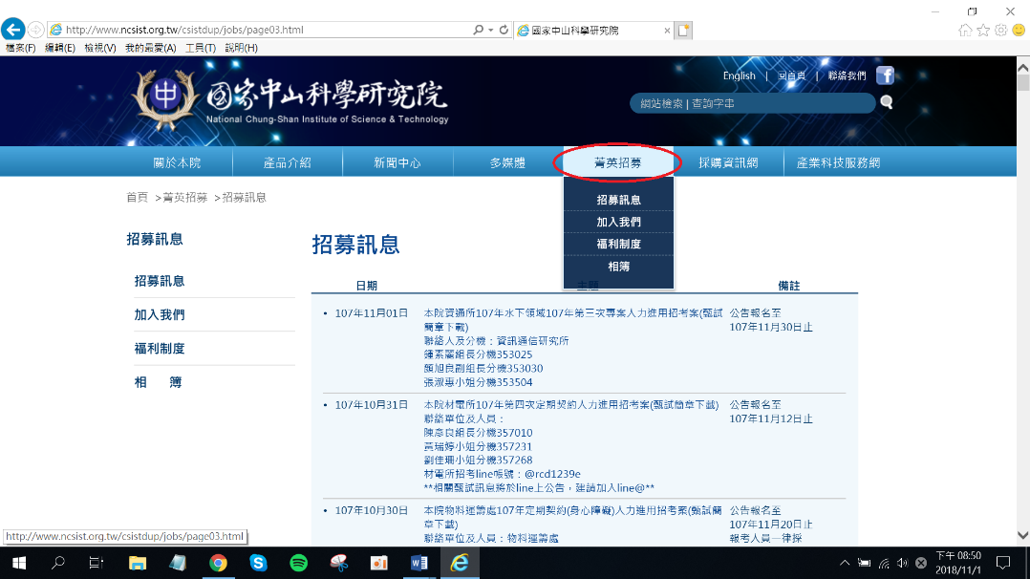

2.若有有興趣的職缺，請再點選左側「加入我們」，並點擊「圖片」進入本院徵才系統(https://join.ncsist.org.tw/)
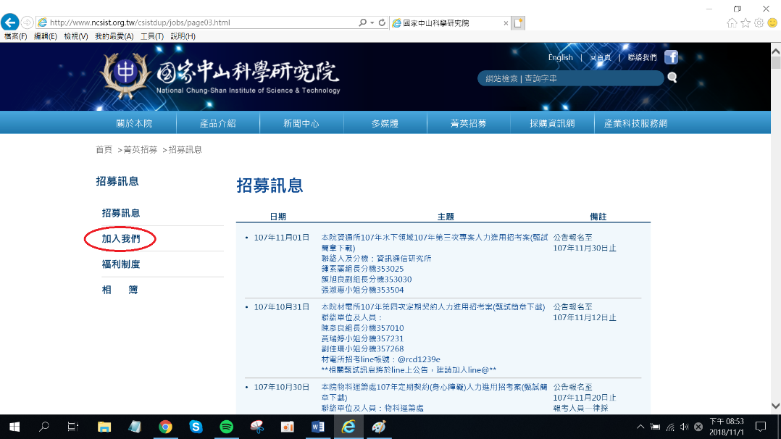
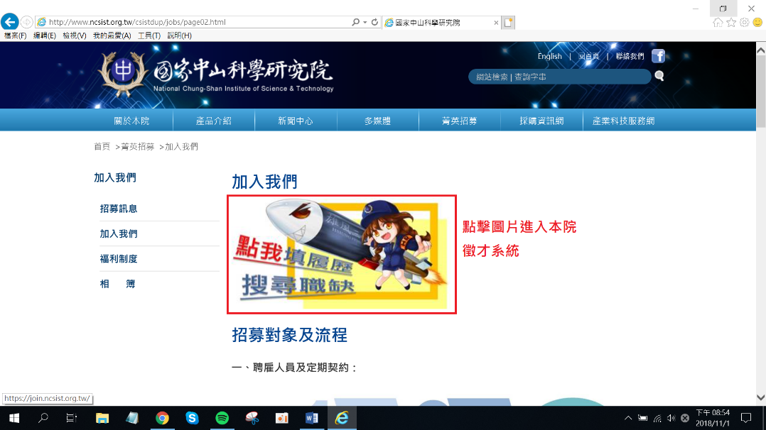
3.進入系統後，第一次使用者須先註冊成為會員，註冊過程中需透過email信箱認證帳號，部分免費email信箱會將本院通知信列入垃圾郵件（如gmail），如在十分鐘內都沒有收到認證信，請先至垃圾郵件區查看。若已註冊成功者，請直接登入即可。
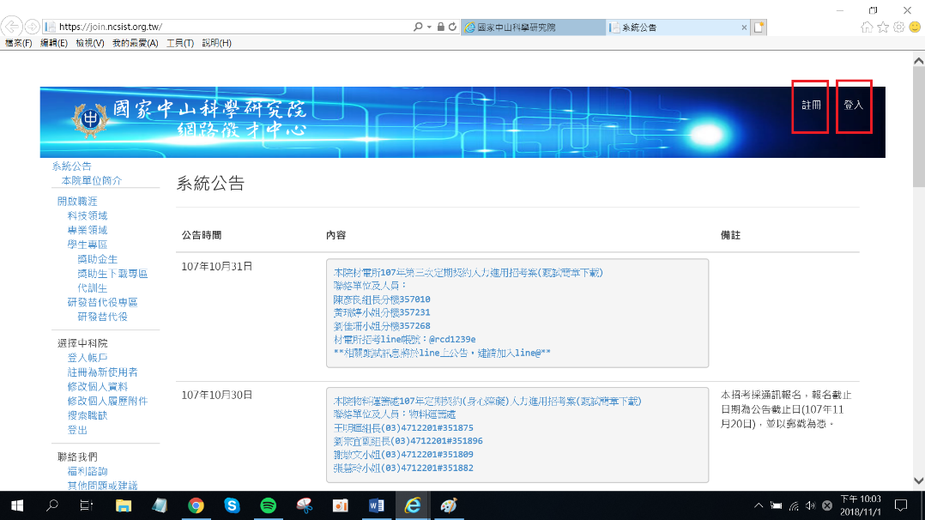

4.成功登入後，請先至「修改個人資料」完成基本資料填寫，點擊確定後會跳出修改成功。
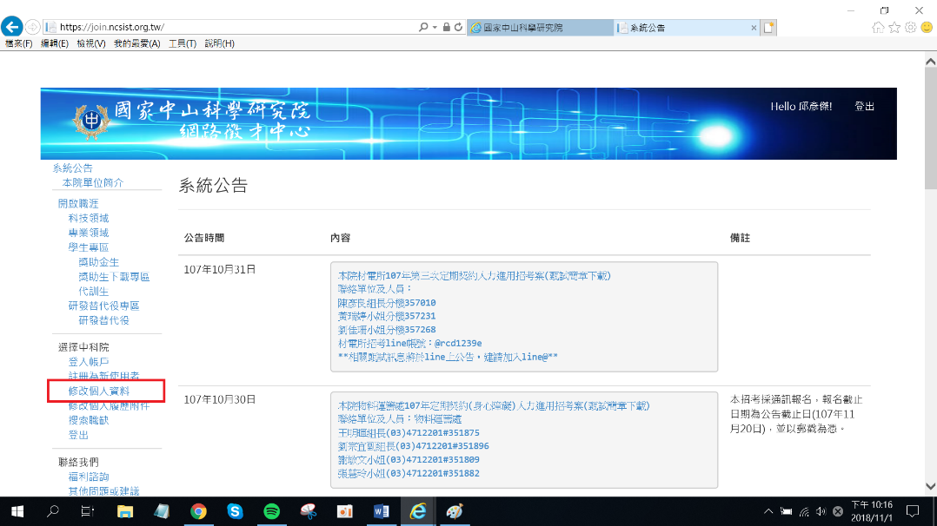
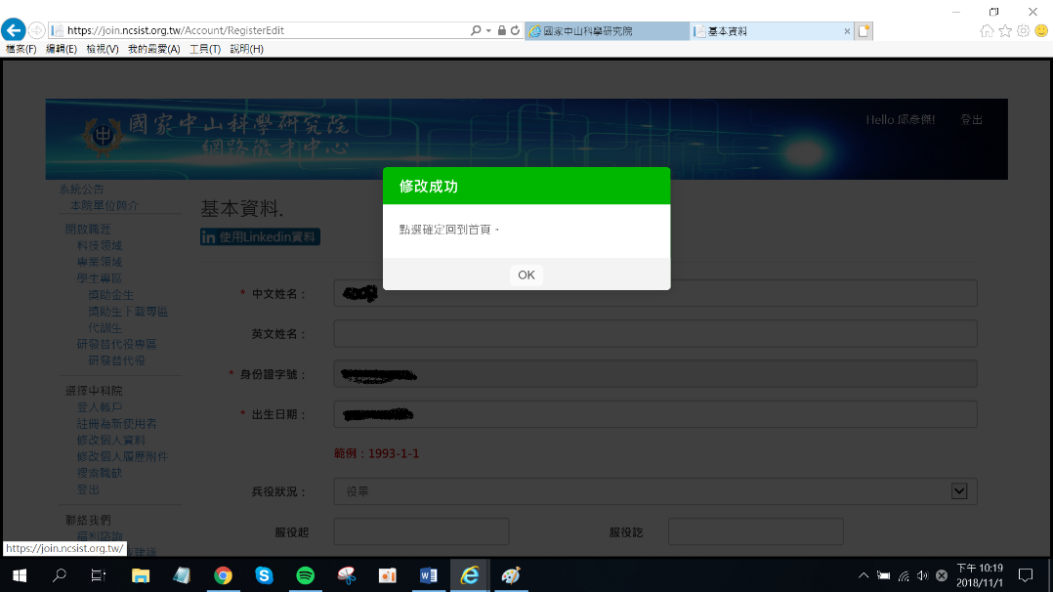

5.再至「修改個人履歷附件」完成檔案建置（需先點選新增XX按鈕後才會跳出撰寫區域，並再次點選新增XX才會成功新增內容，建議新增內容需逐筆填寫）
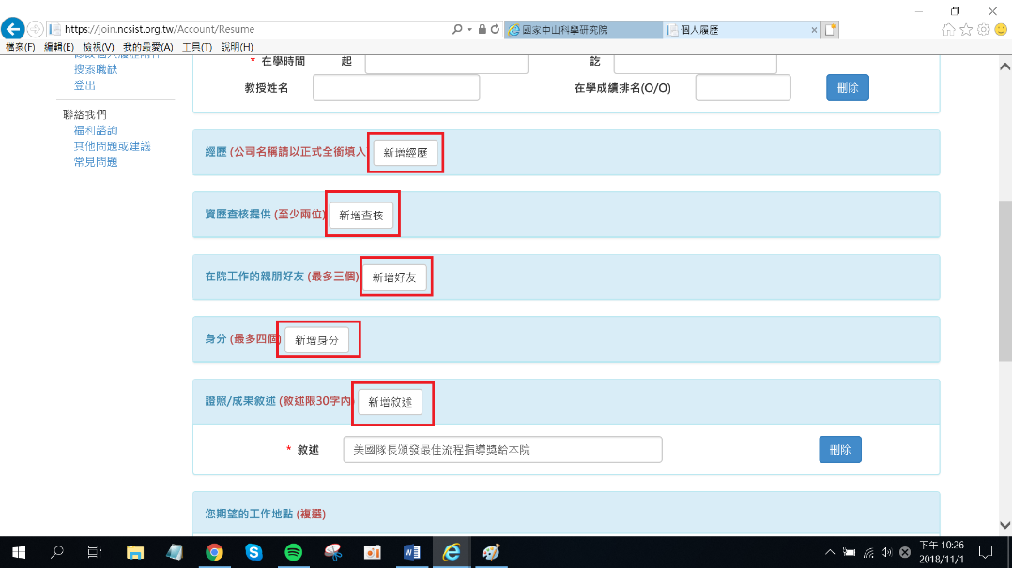

6.請將招募簡章中各職缺所要求的資料整理合併成一個PDF檔後上傳
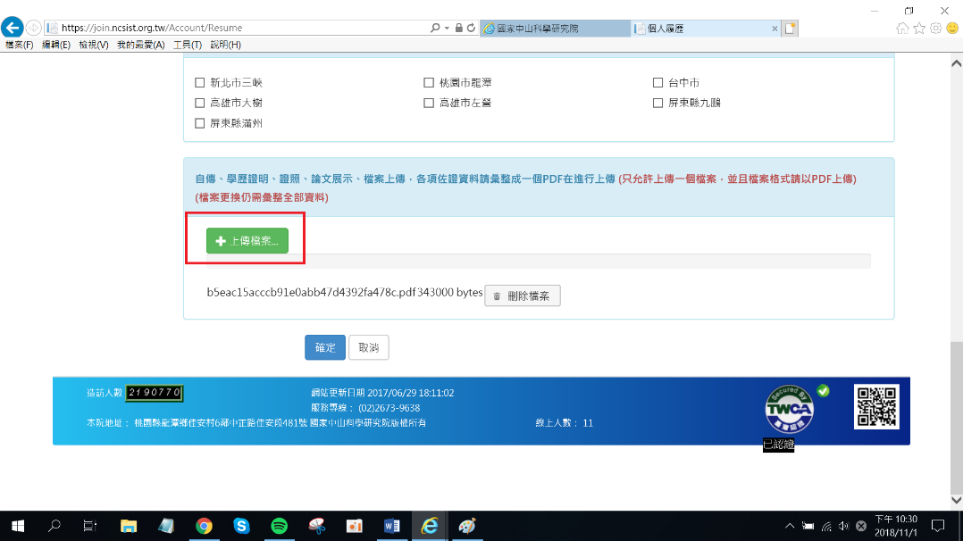

7.點選左側「搜索職缺」，利用「職務名稱」選單快速尋找想投遞的職缺，並點擊查詢
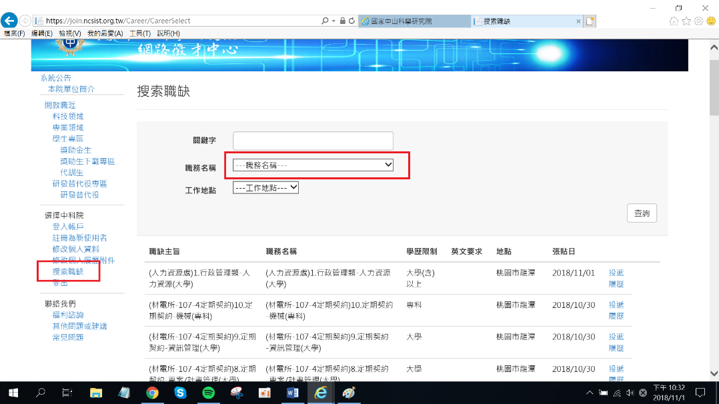
10.跳出想要投遞的職缺後，一定要點擊「投遞履歷」進入下一個畫面
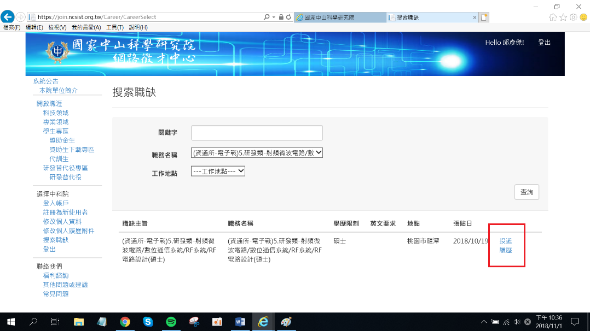

11.填寫自我推薦內容後點擊確認送出，恭喜您完成甄試報名（如有疑慮請電洽招考單位詢問）
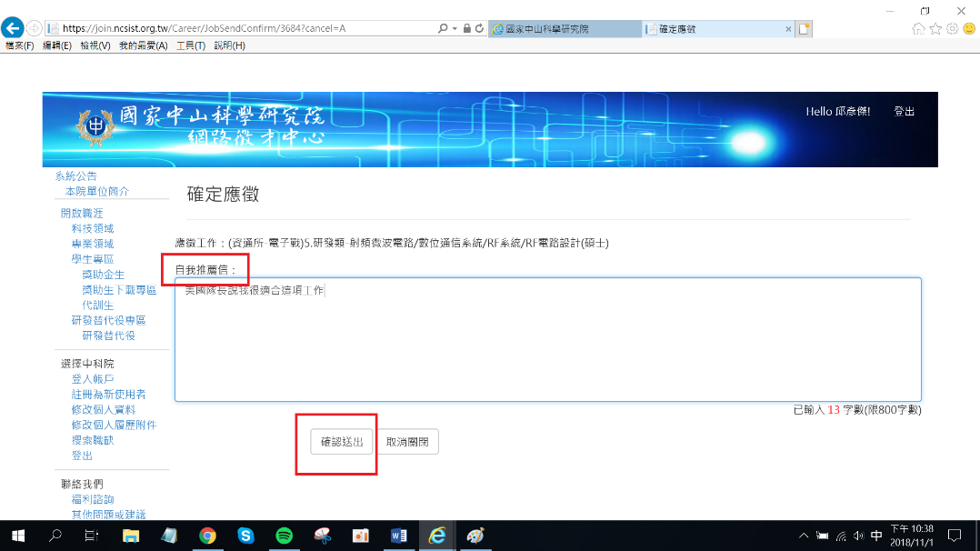

12.其他疑問請先至「常見問題」查詢是否有相關解答；若無，歡迎利用「其他問題或建議」反映您的疑問（若有問題畫面請截圖透過上傳檔案附上給我們參考），我們將盡速為您解決。

